**Информация о несчастных случаях со смертельным исходом, произошедших в ходе эксплуатации энергоустановок организаций, подконтрольных органам Ростехнадзора, с января по май 2024 года**

**1.** Обстоятельства несчастных случаев со смертельным исходом, произошедших за отчётный период.

В мае 2024 г. зарегистрировано 4 несчастных случая.

1. Несчастный случай со смертельным исходом произошёл 20 мая в АО «Тяжмаш», Самарская область.

Обстоятельства несчастного случая. Монтажная организация ООО «Корпорация Энергомашэкспорт» по договору выполняла в АО «Тяжмаш» монтажные работы по замене оборудования в ЗРУ-10 кВ ГПП-2 110/10 кВ. Согласно договору ООО «Корпорация Энергомашэкспорт» проводило работы по монтажу кабелей и трансформаторов тока. 20 мая в соответствии с нарядом-допуском электромонтажник по силовым сетям 6 разряда ООО «Корпорация Энергомашэкспорт» (1981 г.р.) выполнял работы по монтажу трансформаторов тока в ячейке 10 кВ. Он допустил приближение к токоведущим частям, находящимся под напряжением, попал под воздействие электрического тока и погиб.

1. Несчастный случай со смертельным исходом произошёл 22 мая в филиале ПАО «Россети Ленэнерго» «Новоладожские электрические сети», Ленинградская область.

Обстоятельства несчастного случая. Мастер ГПС Поселковая дал задание электрослесарю по ремонту распределительных устройств (1963 г.р.) (далее - электрослесарь 1) произвести отбор проб масла с вводов В 110 кВ ЛД-10. В 10:24 электрослесарь 1 и другой электрослесарь (далее - электрослесарь 2) закончили работу и вышли за территорию Дубровской ТЭЦ, загрузили отобранное масло в бригадный автомобиль. В 10:30 электрослесарь 1 и 2 вернулись на ОРУ-110 кВ Дубровской ТЭЦ, чтобы оценить предстоящий объём работ по устранению дефекта, выявленного при тепловизионном контроле. Задание на осмотр II ШР ЛД-10 электрослесарю 1 и 2 непосредственный руководитель не выдавал. Электрослесарь 1 приставил стеклопластиковую лестницу к разъединителю II ШР ЛД-10 со стороны технологического проезда. Он не учёл, что на разъединителе II ШР ЛД-10 неподвижные контакты со стороны II сш 110 кВ находились под напряжением, и в 10:37 при осмотре разъединителя приблизился на недопустимое расстояние к токоведущим частям, находящимся под напряжением, ввиду чего был поражён электрическим током, получил ожоги электрической дугой. Электрослесарь 2 в момент несчастного случая находился на технологическом проезде возле выключателя В 110 кВ ЛД-10 в 9 метрах от места происшествия. Электрослесарь 2 позвонил начальнику ГПС Поселковая, сообщил о происшествии и попросил вызвать скорую помощь. Начальник ГПС Поселковая прибежал на Дубровскую ТЭЦ, срочно вызвал скорую помощь и остался

с электрослесарем 1 до приезда скорой помощи. Примерно в 11:40 электрослесарь 1 был передан бригаде скорой помощи и затем доставлен в больницу. 27 мая электрослесарь 1 скончался.

1. Несчастный случай со смертельным исходом произошёл 23 мая в филиале ПАО «Россети Юг» «Астраханьэнерго», Астраханская область.

Обстоятельства несчастного случая. При проведении осмотра ячейки № 2 ТП 6/0,4 кВ -7к-1 ф.22 ПС 35/6 кВ № 60А электромонтёр ОВБ 5 разряда Ахтубинского района электрических сетей (1971 г.р.) попал под напряжение, приблизившись

на недопустимое расстояние к токоведущим частям, и погиб.

1. Несчастный случай со смертельным исходом произошёл 28 мая в ГУП «Луганскгаз», Луганская Народная Республика.

Обстоятельства несчастного случая. Около 17:20 на теплотрассе между двумя тепловыми камерами в районе котельной «Восточная» Управления Алчевсктепло - филиал ГУП «Луганскгаз», при производстве работ по демонтажу изношенных участков теплотрассы Ду-820 мм и выполнении работ с помощью автомобильного крана вблизи линии ЛЭП произошло поражение слесаря по ремонту оборудования тепловых сетей (1982 г.р.) электрическим током. Проведение реанимационных действий положительных результатов не дало. Прибывшие на место врачи скорой помощи констатировали его смерть.

**2.** Уроки, извлечённые из несчастных случаев со смертельным исходом, подготовленные на основе материалов, представленных территориальными органами

**2.1** Несчастный случай со смертельным исходом, произошедший в ГУП ПЭО «Байконурэнерго»

*Дата происшествия:* 27 июня 2022 г.

*Место несчастного случая:* Токоведущие части верхней камеры яч. № 6 СШ-2 ЗРУ-6 кВ ПС-3, г. Байконур

*Описание несчастного случая:* В 10:30 на служебном автобусе на ПС-3 для проведения планового годового технического обслуживания ЗРУ-6 кВ СШ-1 прибыл врио начальника службы РЭС-1 и бригада электрослесарей в составе производителя работ и члена бригады. С ними прибыл по указанию врио начальника службы РЭС-1 мастер службы РЭС-1 ЦВЭС мастер (не включенный в наряд-допуск) с целью фактического ознакомления с порядком обслуживания электрооборудования службы РЭС-1 на ПС-3 ЗРУ-6 кВ, т.к. он был недавно назначен мастером службы РЭС-1, а до этого работал в РЭС-2. После прибытия на ПС-3 и по разрешению дежурного диспетчера (далее - ДД) РЭС 1 врио начальника совместно с дежурным электромонтером (далее - ДЭМ) оперативно­выездной бригады (далее - ОВБ) РЭС-1 ДЭМ приступили к выводу в ремонт ЗРУ- 6 кВ СШ-1 по типовому бланку переключения. Начали в 10:36 и в 11:15 окончили технические мероприятия по выводу ЗРУ-6 кВ СШ-1 и установке переносного заземления и ленточного ограждения красного цвета, разделяющего СШ-1 и СШ- 2 (находящуюся под напряжением). В целях проветривания помещения ЗРУ-6 кВ и естественного освещения рабочего места СШ-1 при отключенном искусственном освещении врио начальника распорядился открыть запасной выход из помещения, что позволяло наблюдение за происходящим в СШ-1 и СШ- 2 через открытую дверь, при этом каких-либо ограждений и плакатов, информирующих о наличии напряжения в СШ-2 и препятствующих проходу к ней в зоне дверного проема,

не выставлялось.

С 11:15 до 11:30 провели целевой инструктаж на рабочем месте, который зафиксирован в наряде-допуске и после допуска в 11:30 с разрешения ДД РЭС-1 приступили к работе по наряду-допуска, где был производителем работ член бригады, врио начальника - ответственным руководителем работ, а ДЭМ - допускающим.

Находившийся вместе с ними мастер службы РЭС-1 к работам в ЗРУ-6 кВ СШ-1 не привлекался, указаний о производстве работ не получал, в состав бригады включен не был. При этом мастер присутствовал при целевом инструктаже, слышал все нормы по безопасности работ и, будучи мастером, достоверно знал, что отключено, куда ему возможен доступ, а куда запрещен, а также какое оборудование находится под напряжением и как обозначено место работ.

Мастер службы РЭС-1 по своим должностным обязанностям мог в любое время прибыть на ПС 3 и другие объекты РЭС-1 с целью единоличного осмотра/контроля или производства работ.

Врио начальника в целях ускорения работ поручил производителю работ непосредственное выполнение работ в ячейке № 4, что не позволило последнему осуществлять постоянный контроль за проведением работ. Эту функцию врио начальника возложил на себя, при этом находился вне помещения ЗРУ-6 кВ у запасного выхода и фактически контроль не осуществлял, что позволило в 13:18-13:20 мастеру зайти в ЗРУ-6 кВ через открытый запасный выход с торца ПС-3 в зону СШ-2, находившейся под напряжением мимо врио начальника. Кроме того, на период установленного с 13:00 до 14:00 Правилами внутреннего трудового распорядка перерыва в работе врио начальника принял решение работы

не приостанавливать, бригаду не выводить, помещение ЗРУ-6 кВ не закрывать.

В 13:20 врио начальника услышал характерный щелчок и стук упавшего тела. Член бригады в это время работал на ячейке № 17, а производитель работ - на ячейке № 4 ШР (шинный разъединитель). Мастер, одетый в спецодежду из обуви, брюк и футболки с коротким рукавом, лежал на полу около ячейки № 6, ДЭМ и врио начальника сразу подбежали к пострадавшему и стали оказывать первую помощь. Сразу было доложено ДД РЭС-1 и вызвана медицинская бригада скорой помощи. Принятые мероприятия по оказанию первой помощи результатов не принесли. Приехавшая бригада скорой помощи констатировала смерть мастера РЭС-1.

*Причины несчастного случая:*

Нарушены требования Правил по охране труда при эксплуатации электроустановок, утв. приказом Минтруда России от 15.12.2020 № 903н (далее - Правила), согласно которым:

п. 3.3 «При осмотрах электроустановок ... не допускается приближение людей ... к находящимся под напряжением неогражденным или неизолированным токоведущим частям на расстояния менее указанных в таблице № 1.»;

п. 3.6 «При осмотре электроустановок разрешается открывать двери щитов, сборок, пультов управления и других устройств. При осмотре электроустановок напряжением выше 1000 В не допускается входить в помещения, камеры, не оборудованные ограждениями или барьерами, препятствующими приближению

к токоведущим частям на расстояния менее указанных в таблице № 1, предусмотренной п. 3.3 Правил. Не допускается проникать за ограждения и барьеры электроустановок. Не допускается выполнение какой-либо работы во время осмотра.»;

п. 3.12 «Двери помещений (калитки, ворота) ОРУ, общеподстанционного пункта управления, помещений РУ, электроустановок, камер, щитов и сборок, шкафов комплектных трансформаторных подстанций, кроме тех, в которых проводятся работы, должны быть закрыты на замок.»;

п. 5.3 «Работник, выдающий наряд-допуск, отдающий распоряжение, определяет необходимость и возможность безопасного выполнения работы. Он является ответственным за достаточность и правильность указанных в наряде- допуске (распоряжении) мер безопасности; за качественный и количественный состав бригады и назначение ответственных за безопасное выполнение работ; за соответствие групп по электробезопасности работников, указанных в наряде- допуске, выполняемой работе; за проведение целевого инструктажа ответственному руководителю работ (производителю работ, наблюдающему).»;

п. 5.7 «Ответственный руководитель работ является ответственным за выполнение указанных в наряде-допуске мероприятий по подготовке рабочего места и их достаточность, за принимаемые им дополнительные меры безопасности, необходимые по условиям выполнения работ, за полноту и качество целевого инструктажа бригады, в том числе проводимого допускающим и производителем работ, а также за организацию безопасного ведения работ.»;

п. 5.15 «Численность бригады и ее состав с учетом квалификации членов бригады по электробезопасности должны определяться исходя из условий выполнения работы...».

*Мероприятия по устранению причин несчастного случая:*

Обстоятельства и причины несчастного случая с мастером службы РЭС-1 ЦВЭС доведены до сведения всех лиц, работающих в ГУП ПЭО «Байконурэнерго».

Организовано проведение внепланового инструктажа с регистрацией в журнале инструктажа на рабочем месте с персоналом предприятия по факту несчастного случая с мастером службы РЭС-1 ЦВЭС мастером. В рамках внепланового инструктажа доведены до персонала требования о неукоснительном соблюдении требований охраны труда при производстве работ и мер личной безопасности.

Проведены занятия с персоналом ЦВЭС на тему: «Организационные и технические мероприятия по обеспечению безопасного проведения работ в электроустановках».

Проведена внеочередная проверка знаний правил по охране труда при эксплуатации электроустановок персонала службы РЭС-1 ЦВЭС.

**2.2** Несчастный случай со смертельным исходом, произошедший на Балашовской дистанции электроснабжения - структурном подразделении Юго­Восточной дирекции по энергообеспечению - структурного подразделения Трансэнерго - филиала ОАО «Российские железные дороги»

*Дата происшествия:* 10 апреля 2023 г.

*Место несчастного случая:* ОРУ ТП-2 на территории Новохопёрского ремонтно-механического завода, Воронежская область

*Описание несчастного случая:* В 10:35 электромехаником ЭЧК Новохопёрск на территории РМЗ ст. Новохопёрск были запланированы работы по покраске ТП-2 на территории ОРУ ТП-2 КРУН-6 кВ ЗРУ-6 кВ РМЗ- 27,5/6 кВ, для чего 09.04.2023 была передана энергодиспетчеру заявка и выписан наряд с полным отключением электроснабжения Новохоперского РМЗ. Данная работа была согласована с заводом.

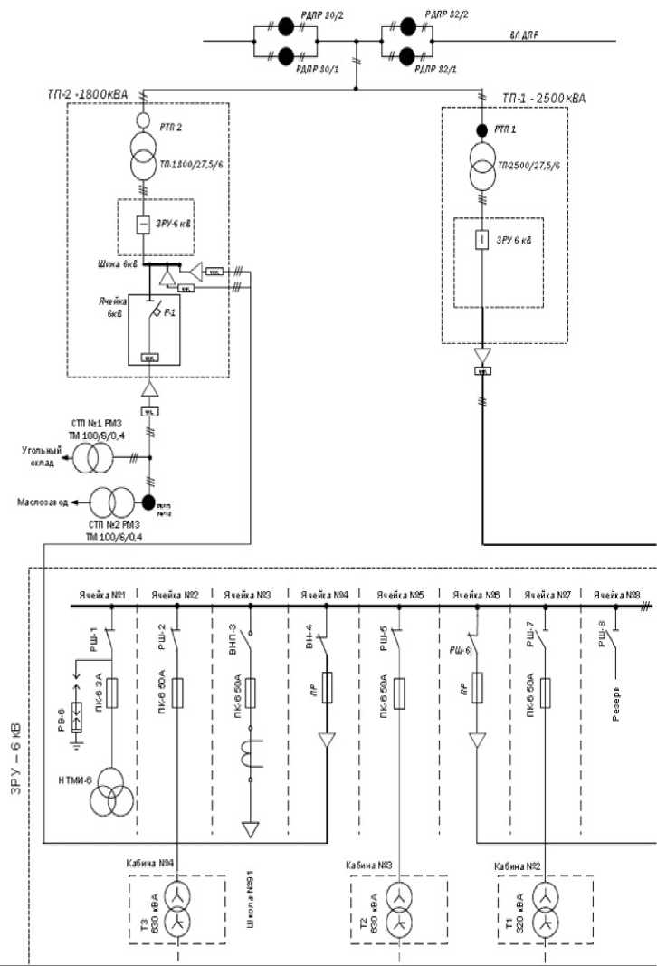

До выполнения работ по наряду электромехаником было выдано распоряжение по подготовке к покраске ТП-2, работа по которому заключалась в очистке металлических поверхностей ТП от ржавчины без приближения к токоведущим частям.

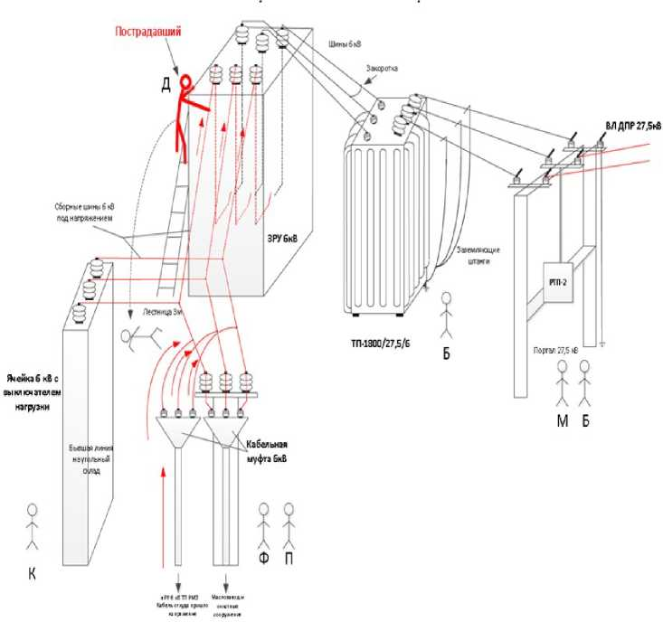

Была назначена бригада электромонтёров в количестве 7 человек под руководством производителя работ. Инструктаж с записью на диктофон был произведён лицом, выдавшим распоряжение.

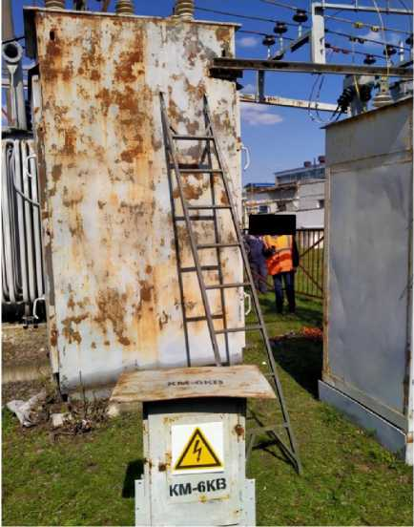

В 09:00 бригада прибыла на автомобиле на территорию РМЗ ct.

Новохопёрск, получила задание от производителя работ. В процессе производства работ электромонтёр контактной сети Балашовской дистанции электроснабжения, производя зачистку от ржавчины поверхности боковой стенки шкафа ячейки распределительного устройства 6 кВ ЗРУ-6кВ ТП-2 1800 кВА, поднялся для выполнения работ по приставной лестнице на ячейку ЗРУ-6 кВ ТП-2, находящейся под напряжением, и был поражён током.

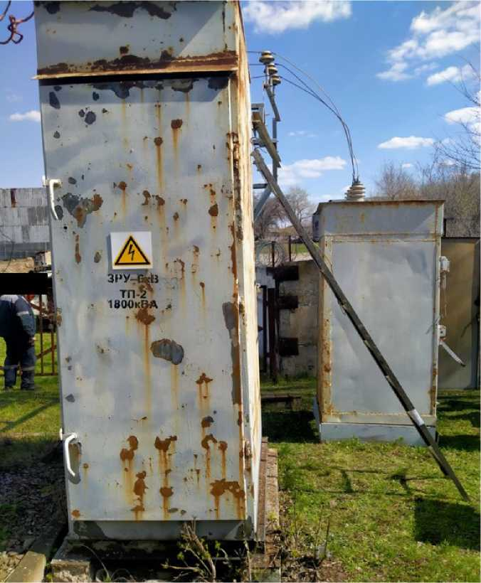

*Причины несчастного случая:*

Личная неосторожность пострадавшего.

*Из особого мнения:*

Неудовлетворительная организация производства работ, выразившаяся в необеспечении надлежащего функционирования системы управления охраной труда, несоблюдении требований к выполнению работ повышенной опасности в Балашовской дистанции электроснабжения, в том числе: необеспечение надлежащего контроля за соблюдением работниками требований безопасности при выполнении работ, выдаче распоряжения на проведение работ не предусмотренных перечнем работ, выполняемых по распоряжению (пункты 1.4, 4.2, 5.3, 5.9, 11.1 Правил по охране труда при эксплуатации электроустановок, утв. приказом Минтруда России от 15.12.2020 № 903н (далее - ПОТЭЭ).

Отсутствие контроля за соблюдением порядка хранения, учета, выдачи и возврата ключей от электроустановок. (пункт 3.13 ПОТЭЭ).

Нарушение работниками трудового распорядка и дисциплины труда: несоблюдении производителем работ и членами бригады требований охраны туда при выполнении работ повышенной опасности, а именно:

электромехаником, которому предоставлено право выдачи наряда-допуска и распоряжений, не выполнены организационные мероприятия по обеспечению безопасного проведения работ в электроустановках: выдано распоряжение на проведение работы, которая не предусмотрена перечнем работ, выполняемых по распоряжению (отсутствуют достаточные и правильные меры безопасности при выполнении работ), и такая работа должна выполняться по наряду-допуску (пункт 5.3 ПОТЭЭ); незнание им схем электрических соединений закрепленного за ним электрооборудования, выразившееся в выдаче распоряжения на работы в электроустановке, находящейся под напряжением, выше 1000 В (пункты 1.5, 2.1, 2.9 должностной инструкции);

производителем работ, не выполнившим организационные мероприятия по обеспечению безопасного проведения работ в электроустановках: не осуществлявшим постоянный контроль за членами бригады во время проведения работ (пункт 5.9 ПОТЭЭ); не прекратившим работы при установлении наличия напряжения на шинах 6 кВ, отходящих от изоляторов ЗРУ-6 кВ и не удалившим бригаду с места проведения работ (пункт 11.4 ПОТЭЭ); не сообщившим при обнаружении нарушений требований Правил, представляющих опасность для людей, своему непосредственному руководителю (пункт 2.7 ПОТЭЭ); допустившим самовольное расширение объёма задания, определенного распоряжением (пункт 4.2 ПОТЭЭ); не уведомившим диспетчера дистанции электроснабжения и не получившим разрешения от него (пункты 13.6, 13.18, 13.27 Инструкции по безопасности для электромонтёров контактной сети, утв. распоряжение ОАО «РЖД»);

членом бригады, выполнявшим работы, непредусмотренные распоряжением, а также осуществившим подъём на приставную лестницу без получения команды (пункт 4.2 ПОТЭЭ, пункт 5.30.4 Правил безопасности при эксплуатации электроустановок тяговых подстанций и районов электроснабжения железных дорог ОАО «РЖД», утв. распоряжением ОАО «РЖД»).

*Мероприятия по устранению причин несчастного случая:*

Организовано проведение внепланового инструктажа причастным работникам по допущенному случаю смертельного травмирования электромонтёра контактной сети Балашовской дистанции электроснабжения.

Обеспечено проведение внеочередного дня охраны труда в Балашовской дистанции электроснабжения.

*Из особого мнения:*

Издать приказ по предприятию по обстоятельствам и результатам расследования несчастного случая, ознакомить с ним работников предприятия.

Провести внеплановый инструктаж по охране труда с работниками Балашовской дистанции электроснабжения по безопасному проведению работ повышенной опасности.

Персоналу Балашовской дистанции электроснабжения провести внеочередную проверку знаний норм и правил работы в электроустановках.

Провести внеплановую идентификацию опасностей и оценки рисков на рабочих местах Балашовской дистанции электроснабжения.

Разработать меры дополнительного контроля за организацией работ повышенной опасности, в том числе связанных с оформлением нарядов-допусков (распоряжений) и определением лиц, ответственных за безопасное выполнение конкретных работ.

Разработать и утвердить схемы

электрических соединений и технологических систем, в том числе нормальные (временные нормальные) схемы электрических соединений электроустановок, и общие схемы электроснабжения для нормального режима, составленные по электрохозяйству Балашовской дистанции электроснабжения.

**2.3** Несчастный случай со смертельным исходом, произошедший в филиале АО «СУЭНКО» Шадринские электрические сети Далматовский РЭС

*Дата происшествия:* 18 апреля 2024 г.

*Место несчастного случая:* РЛНД 10 кВ на опоре № 7/2 ВЛ 10 кВ Лебяжье, Курганская область

*Описание несчастного случая:* В соответствии с плановой заявкой были запланированы работы по поочередной ревизии РЛНД 10 кВ на ВЛ 10 кВ Новопетропаловка от ПС 110 кВ Уксянка.

В 10:48 бригада в составе мастера (ответственный руководитель работ), электромонтёра 1 (производитель работ, совмещающий обязанности допускающего), электромонтёра 2 (член бригады), водителя бригадного автомобиля (член бригады), машиниста АГП (член бригады) после подготовки рабочего места и допуска приступила к выполнению работ по наряду-допуску.

Проведя поочередную ревизию четырех РЛНД 10 кВ, электромонтёр 1 и машинист АГП приступили к сбору переносного заземления и инструмента. Далее по заданию мастера они должны были проследовать к РЛНД 10 кВ в н.п. Ленинка. Электромонтёр 1 подтвердил, что понял мастера и проследует за ними по окончанию сбора инструмента.

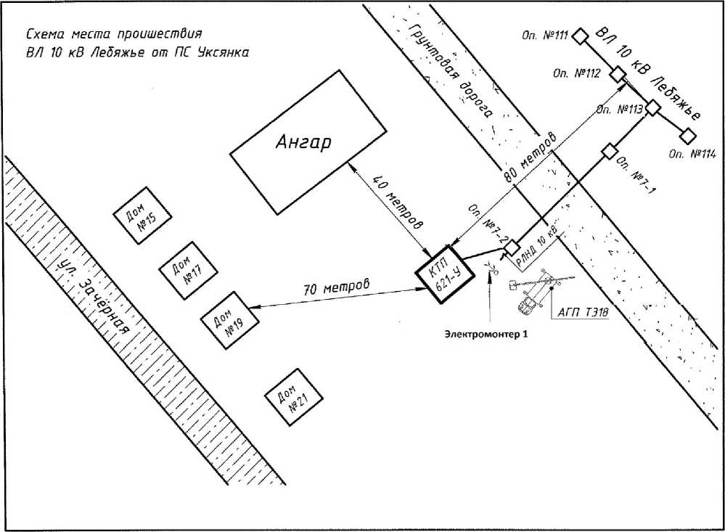

В это же время мастер вместе с электромонтёром 2 и водителем проследовали к РЛНД 10 кВ в н.п. Ленинка на бригадном автомобиле, где осмотрели его и стали ожидать электромонтёра 1 и водителя АГП.

Из пояснений машиниста АГП установлено, что после сбора переносного заземления и инструмента электромонтёр 1 и машинист на АГП Чайка-Socage Т 318 проследовали далее. Машинист АГП дороги не знал, поэтому электромонтёр 1 показывал, куда нужно ехать. Подъехав к очередному РЛНД 10 кВ, электромонтёр 1 сказал машинисту АГП, что будут работать здесь и указал место установки АГП (фактически вместо РЛНД в н.п. Ленинка подъехали к РЛНД 10 кВ в н.п. Новопетропаловка, находящуюся под напряжением и не входящую в состав объёма и задания по наряду-допуску).

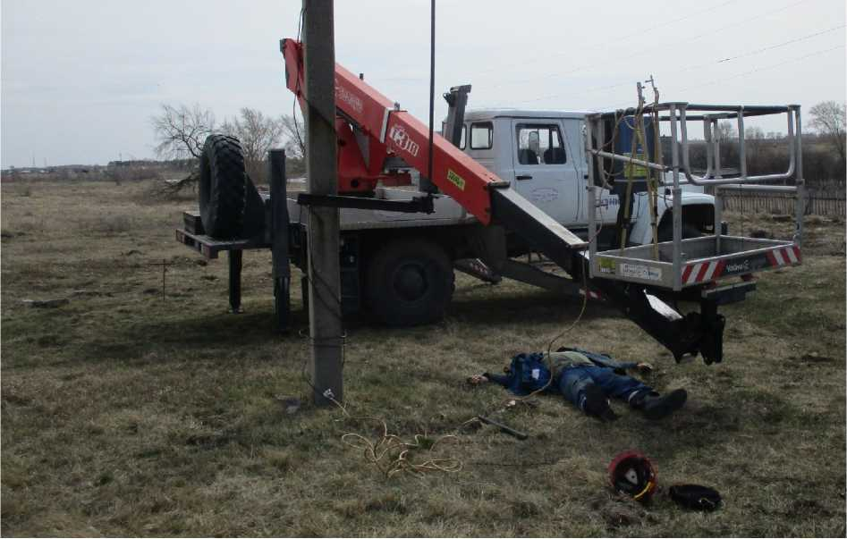

Далее, в отсутствии мастера (ответственного руководителя работ, ответственного за работу с ПС), не убедившись в соответствии рабочего место указанному в наряде-допуске по диспетчерским наименованиям на опорах ВЛ 10 кВ (на опоре имелись диспетчерские наименование РЛНД 10, позволяющие установить несоответствие рабочего места указанному в наряде-допуске), электромонтёр 1 положил в корзину УВН 10 кВ, переносное заземление, диэлектрические перчатки, надел каску с установленным сигнализатором напряжения и дал команду машинисту АГП поднимать его к РЛНД 10 кВ. Машинист АГП, подняв электромонтёра 1 до рабочего положения, остановил подъём по команде электромонтёра 1.

Электромонтёр 1, не проверив отсутствие напряжения, приблизился на недопустимое расстояние к токоведущим частям, находящимся под напряжением, без применения средств защиты, в результате чего был смертельно поражён электрическим током.

*Причины несчастного случая:*

Погибший в нарушение требований п. 3.3, 4.2, 4.6, 4.8, 5.8, 5.9, 10.3, 16.1, 20.1, 20.3 Правил по охране труда при эксплуатации электроустановок, утв. приказом Минтруда № 903н от 15.12.2020 (далее - ПОТЭЭ), п. 61 Правил по охране труда при работе на высоте, утв. приказом Минтруда № 782н от 16.11.2020, по прибытии на рабочее место не убедился по диспетчерским наименованиям электроустановки, что место работы соответствует указанному в наряде, допустил расширение рабочего места и объёма задания, определённого нарядом-допуском; не выполнял технические мероприятия, обеспечивающие безопасное производство работ (проверка отсутствия напряжения), не применял СИЗ (диэлектрические перчатки); приступил к выполнению работ на высоте без получения указаний ответственного исполнителя работ на высоте; приступил к выполнении работ

с применением подъёмного сооружения в отсутствие ответственного за безопасное производство работ с применением подъёмного сооружения ответственного руководителя работ; приблизился на недопустимое расстояние до токоведущих частей электроустановки, находящейся под напряжением.

Машинист АГП в нарушение требований п. 4.2, 5.7 ПОТЭЭ, п. 241 Правил безопасности опасных производственных объектов, на которых используются подъёмные сооружения, утв. приказом Ростехнадзора от 26.11.2020 № 461, допустил выполнение работ с применением подъёмного сооружения в отсутствие ответственного за безопасное производство работ с применением подъёмного сооружения, ответственного руководителя работ. Допустил расширение рабочего места и объёма задания, определённого нарядом-допуском.

Мастер в нарушение требований п. 6.28, 6.31 ПОТЭЭ не указал в строке наряда-допуска «Отдельные указания», какие работы должны выполняться под непрерывным управлением ответственного руководителя работ; не указал в таблице «Изменения в составе бригады» тип закреплённого за машинистом АГП механизма, а также ослабил контроль за состоянием условий труда на рабочих местах, соблюдением работниками требований охраны труда: не обеспечил соблюдение подчинёнными работниками требований нормативов по охране труда в процессе производства.

*Мероприятия по устранению причин несчастного случая:*

Проведён внеплановый инструктаж электротехническому персоналу АО «СУЭНКО» по теме: «Обстоятельства несчастного случая, происшедшего с электромонтёром по эксплуатации распределительных сетей Уксянского ПУ Далматовского РЭС. Причины, вызвавшие несчастный случай».

С электротехническим персоналом АО «СУЭНКО» проведены внеочередные занятия с участием представителей Уральского управления Ростехнадзора на тему: «Организационные и технические мероприятия, обеспечивающие безопасное проведение работ».

Мастер Уксянского ПУ, главный инженер начальник Далматовского РЭС направлены на внеочередную проверку знаний.

Издан приказ по результатам расследования несчастного случая, произошедшего с электромонтёром по эксплуатации распределительных сетей Уксянского ПУ Далматовского РЭС.

*Административные меры, принятые руководителем предприятия:* Виновные должностные лица и работники депремированы (5 чел.), объявлено замечание (3 чел.) объявлен выговор (3 чел.).

1. Меры по предотвращению несчастных случаев при эксплуатации энергоустановок

Исходя из анализа обстоятельств и причин смертельных несчастных случаев на энергоустановках, Ростехнадзор рекомендует руководителям организаций:

1. Проводить ознакомление работников с материалами настоящего анализа при проведении занятий и инструктажей по охране труда.
2. Повысить уровень организации производства работ на электрических установках. Исключить допуск персонала к работе без обязательной проверки выполнения организационных и технических мероприятий при подготовке рабочих мест.
3. Обеспечить своевременную проверку знаний персоналом нормативных правовых актов по охране труда при эксплуатации электроустановок. Персонал, не прошедший проверку знаний, к работам в электроустановках не допускать.
4. Обеспечить установленный порядок содержания, применения и испытания средств защиты.
5. Усилить контроль за выполнением мероприятий, обеспечивающих безопасность работ.
6. Проводить разъяснительную работу с персоналом о недопустимости самовольных действий, повышать производственную дисциплину труда. Особое внимание обратить на организацию производства работ в начале рабочего дня и после перерыва на обед.
7. Повысить уровень организации работ по обслуживанию, замене

и ремонту энергооборудования. Усилить контроль за соблюдением порядка включения и выключения энергооборудования и его осмотров.

1. Не допускать персонал к проведению работ в особо опасных помещениях и помещениях с повышенной опасностью без электрозащитных средств.
2. Не допускать проведение работ вне помещений при осуществлении технического обслуживания во время интенсивных осадков и при плохой видимости.
3. Обратить внимание на необходимость неукоснительного соблюдения требований производственных инструкций, инструкций по охране труда при выполнении работ, указаний, полученных при целевом инструктаже.
4. При проведении дней охраны труда обеспечить изучение требований правил безопасности и разъяснение необходимости их применения в ходе выполнения работ.